

**Προγραμματιστική άσκηση 2** – Backpropagation Handwritten Letter Recognition

**Όνομα:** Μιχαήλ-Παναγιώτης Μπόφος

**Ταυτότητα:** ΑΟ082689

**Ανάλυση επιλογών για το Νευρωνικό Δίκτυο**

**Επιλογή ρυθμού μάθησης και αδράνειας**

Έπειτα από παρατήρηση των αποτελεσμάτων κατέληξα στο συμπέρασμα ότι ένας πολύ καλός συνδυασμός ρυθμού μάθησης και αδράνειας είναι ο r = 0.9 και m = 0.1. Αυτό συνάδει με τη θεωρία (μικρή αδράνεια, μεγάλος ρυθμός) αλλά και με τα συμπεράσματα της προηγούμενης άσκησης. Επομένως για την επιλογή της τοπολογίας του δικτύου θα χρησιμοποιήσουμε αυτές τις τιμές.

**Τοπολογία Δικτύου**

Σύμφωνα με το αρχείου εισόδου έχουμε δεκαέξι χαρακτηριστικά για κάθε γράμμα, επομένως θα χρειαστούμε δεκαέξι νευρώνες εισόδου. Όσον αφορά τις εξόδους, κωδικοποίησα το κάθε γράμμα με μια binary μορφή, το Α είναι το 1000000000000000000000000 , το Β το 0100000000000000000000000 και το Ζ το 0000000000000000000000001. Βάσει αυτής της κωδικοποίησης χρησιμοποιούμε είκοσι έξι νευρώνες εξόδου (έναν για κάθε γράμμα της αλφαβήτου, αν εφαρμοστεί για κάποια άλλη γλώσσα εκτός των αγγλικών αλλάζουμε αναλόγως). Παρακάτω θα αναλύσουμε το αριθμό των κρυφών επιπέδων αλλά και των νευρώνων του καθενός (εμπειρικά θα τρέξουμε τα παραδείγματα μας με τετρακόσιες εποχές – θα αναλύσουμε αργότερα το γιατί). Θεωρούμε αποδεκτό διάστημα τιμών για το σφάλμα το < 0.1 και για το ποσοστό επιτυχίας το > 90%.

* 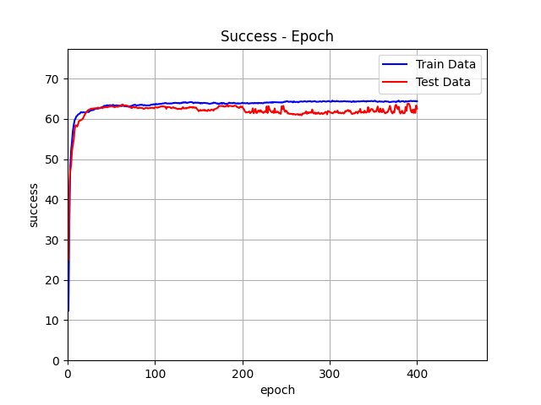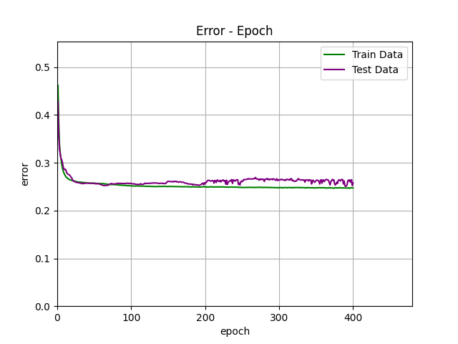**1st hidden layer = 6 2nd hidden layer = 0**

Παρατηρούμε ότι με μία τόση μικρή διάταξη νευρώνων το σφάλμα μας παραμένει αρκετά ψηλό και ότι το ποσοστό επιτυχίας μας είναι εξαιρετικά χαμηλό για μια εφαρμογή πραγματικού κόσμου.

* 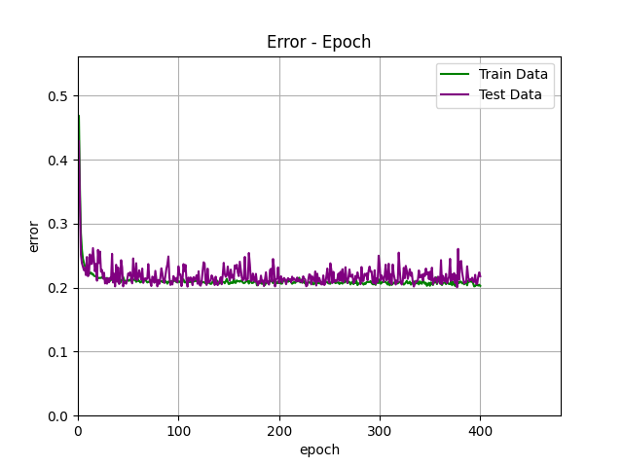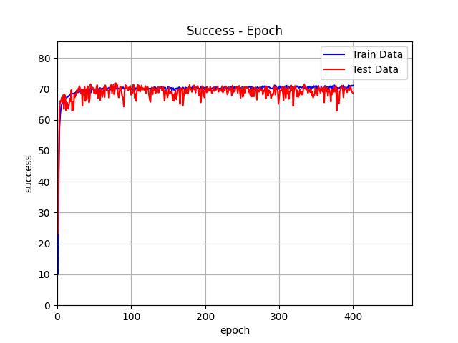**1st hidden layer = 10 2nd hidden layer = 10**

Παρατηρούμε ενώ έχουμε μια βελτίωση στις τιμές μας απέχουμε ακόμα αρκετά από το αποδεκτό φάσμα τιμών.

* 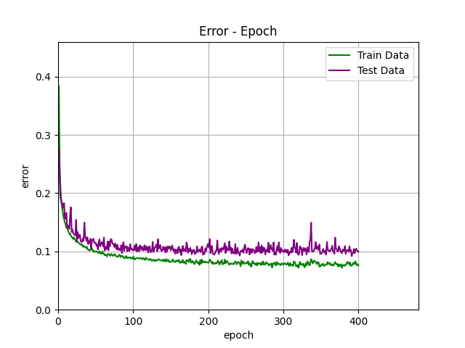**1st hidden layer = 50 2nd hidden layer = 30**

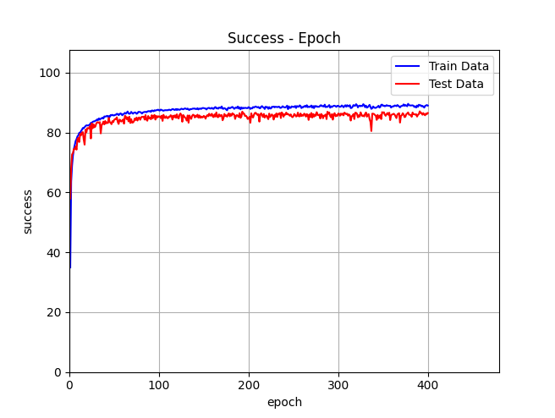

Με την παρούσα δομή βλέπουμε πως ξεκινάμε να έχουμε πιο αποδεκτά αποτελέσματα αλλά συνεχίζουμε να έχουμε πρόβλημα με το ποσοστό επιτυχίας.

* **1st hidden layer = 60 2nd hidden layer = 50**

Βλέπουμε ότι σε αντίθεση με την προηγούμενη άσκηση οι training τιμές είναι καλύτερες από τις testing, πράγμα λογικό καθώς εδώ τα set μας είναι διαφορετικά και το training ήταν αισθητά μεγαλύτερο.

Εδώ βλέπουμε πως αυτή η δομή του νευρωνικού δικτύου καλύπτει πλήρως τις ανάγκες μας. Δοκίμασα να αυξήσω τους νευρώνες αλλά ο χρόνος εκτέλεσης αυξήθηκε κατακόρυφα ( > 5 ώρες) και τα αποτελέσματα δεν ήταν καλύτερα από την τελευταία μας εκτέλεση. Επομένως καταλήγουμε ότι μια αρκετά καλή δομή δικτύου είναι η 16-60-50-26.

**Επιλογή αριθμού εποχών**

Όπως παρατηρήσαμε από όλες τις εκτελέσεις πιο πάνω τετρακόσιες εποχές είναι αρκετές, ίσως και παραπάνω από αρκετές. Ωστόσο, με τις τετρακόσιες εποχές φτάνουμε οριακά πάνω από το 94% κάτι που δεν συμβαίνει με λιγότερες εποχές.

**Training and Testing sets**

Η διαδικασία που ακολουθήθηκε για να δημιουργηθούν τα training και testing sets είναι η εξής (αφότου έγινε κανονικοποίηση ανά στήλη στο excel) :

1. Αλφαβητική ταξινόμηση των γραμμών
2. Σπάσιμο 70-30 κάθε γράμματος
3. 100 shuffles του κάθε αρχείου
4. Γράψιμο στα αντίστοιχα αρχεία

**Τελικά αποτελέσματα εκτέλεσης**

expected: O got: O

expected: C got: C

expected: Q got: F

expected: A got: A

expected: A got: A

expected: L got: L

expected: F got: F

expected: P got: P

expected: E got: E

expected: Z got: Z

expected: U got: U

Βλέπουμε ότι τα αποτελέσματα είναι αρκετά καλά (μέσα στα αποδεκτά όρια, 10/11 σωστά). Το πλήρες αρχείο βρίσκεται στο directory της άσκησης ως Results/trained_results.txt